***R****APPORT DU PROJET FIL ROUGE*

*Youcode Safi*

Projet de fin formation effectué

À Safi

***A****NNÉE DE LA FORMATION : 2019-2020*

**Développement d’une application PHP avec une Base**

**De données MYSQL**

**Réalisé par :** Choukri Mohamed El Mehdi

Liste des figures

1. Figure 1 : Diagramme de cas d’utilisation 15
2. Figure 2 : Diagramme de séquence 16
3. Figure 3 : Diagramme de classe 17
4. Figure 4 : Technologies utilisées 18
5. Figure 5 : Interface d’Authentification 25
6. Figure 6 : Interface d’inscription 26
7. Figure 7 : Interface accueil pour admin 27
8. Figure 8 : Interface accueil pour Signataire 28
9. Figure 9 : I d’ajout d’un nouveau document (ordre / mise) vide 29
10. Figure 10 : I d’ajout d’un nouveau document (ordre / mise ) !=vide 30
11. Figure 11 : Interface consultation des documents point de vue Admin 31
12. Figure 12 : I consultation des documents point de vue Signataire 31
13. Figure 13 : Interface Signature 32
14. Figure 14 : Interface consultation des documents point de vue Admin 33
15. Figure 15 : I des documents point de vue Admin après les deux signatures 34
16. Figure 16 : Document (mise) imprimé sous forme PDF 35
17. Figure 17 : Document (ordre) imprimé sous forme PDF 36
18. Figure 18 : Interface de mise à jour du nom d’utilisateur 37
19. Figure 19 : Interface de mise à jour du mot de passe d’utilisateur 37
20. Figure 20 : Interface d’ajout des signataires (admin) 38
21. Figure 21 : Interface de téléchargement des documents. 39
22. Figure 22 : Interface de téléchargement des documents (PDF). 39
23. Figure 23 : Interface de téléchargement des documents (EXCEL) 40
24. Figure 24 : Interface de téléchargement des documents (txt). 40

Remerciements

Je tiens à exprimer ma gratitude à notre formatrice dans YOUCODE Mme Fatima Ezzahra Sedraoui qui nous a bien guider durant cette année de formation, donnant tous son effort pour que nous puissions comprendre les choses d’une manière prescriptive et nouvelle.

J’exprime également ma profonde gratitude à toute l’équipe de YOUCODE qui m’ont permis d’arriver à ce niveau d’étude et de formation.

**Introduction**

A YouCode, les apprenants sont confrontés à des mises en situation concrètes via des projets en équipe ou individuels. Ce travail collaboratif est très important, car les apprenants sont encouragés à échanger entre eux, quel que soit le type de projet en cours, pour avancer et trouver des réponses. C’est cette synergie entre apprenants qui fait de YouCode une école à part.

La formation à YouCode fait appel à un parcours bien défini destiné à offrir toutes les chances aux étudiants intégrant l’école.

Ouvrir le numérique à tout type de public, tisser un lien avec les acteurs de l’emploi au Maroc et partager les caractéristiques du positionnement pédagogique de YouCode.

Adapter le parcours et la pédagogie aux profils de nos candidats, les informer sur les objectifs et sur leurs résultats au fur et à mesure de la formation.

Immerger les candidats dans un environnement pro en recréant les conditions du monde du travail, impliquer les entreprises nationales pour faire de YouCode un vivier de compétences, assurer la réussite collective des promos grâce à l’appui d’experts techniques, de référents…, évaluer les compétences acquises durant toute la durée de la formation.

Orienter les étudiants vers des emplois adaptés à leur profil, mettre en œuvre les acquis de leur formation en situation professionnelle, lever les freins des entreprises en matière de qualification, évaluer les formations par les entreprises en organisant des rencontres entre les étudiants et les professionnels et mesurer l’impact de la formation YouCode auprès des entreprises.

**Introduction générale sur le projet**

Notre travail a pour but de réaliser une application PHP permettant la gestion des ordres de virement et les mises à disposition et faire leurs signatures.

Pour mener à termes ce projet nous avons dû effectuer des choix techniques, conceptuels et méthodologiques, identifier les différents besoins du projet, réaliser une conception détaillée du projet et enfin réaliser l’application. D'où le présent rapport qui se résume en trois chapitres catalogués comme suit :

* Le premier chapitre comprend l’analyse et la conception de l’application
* Et le deuxième chapitre est destiné aux réalisations et tests de l’application

TABLE DES MATIERES

Liste des figures 2

Remerciement 3

Introduction 4

Introduction générale 5

Table des matières 6

Chapitre 1 : Conception de l’application 7

* + - Introduction
    - Démarche
    - Spécification du besoin
    - Définition du jargon utilisé
    - Cahier de charge
    - Conception détaillé
    - Le diagramme des classes
    - Le diagramme de cas d’utilisation

* + - -Technologies utilisées
    - -Choix du langage de programmation
    - -Difficultés
    - -Astuces
    - Conclusion

Chapitre 2 : Réalisation et Tests 24

* Introduction
* Interfaces de l’application
* Conclusion

Conclusion générale 43

**Chapitre 1**

Phases de développement

7 étapes dans la vie d’un logiciel / système d’information :

* Planification (Étude de la faisabilité)
* Spécification des besoins (Requirement analysis)
* Analyse (Spécification formelle)
* Conception (Spécification technique)
* Implémentation (Codage)
* Tests unitaires
* Intégration et tests
* Livraison
* Maintenance

Planification

C’est l’activité qui consiste à déterminer et à ordonnancer les tâches du projet, à estimer leurs charges et à déterminer les profils nécessaires à leur réalisation.

Pour notre cas la planification est venue l’or de la demande de l’utilisateur qui est le point initial de la planification et mettre en place son besoin à table et à discussion est notre priorité.

On est obligé de suivre ce qui est demandé.

Spécification des besoins

Cette phase consiste à comprendre le contexte du système. Il s'agit de déterminer les fonctionnalités et les acteurs les plus pertinents, de préciser les risques les plus critiques et d'identifier les cas d'utilisation initiaux.

**Besoins fonctionnels :**

Un acteur est une personne, un matériel ou un logiciel qui interagit avec le système dans le but de réaliser une valeur de plus.

Les acteurs en interaction avec notre système sont :

* Agent(s) du service : Administrateur
* Le signataire

1. Agent(s) du service doit pouvoir assurer les fonctions suivantes :
2. Gestion des Ordres de virements
3. Gestion des Mises à Disposition
4. L’impression des documents
5. L’ajout des documents
6. L’ajout des signataires potentielles
7. Téléchargement des documents sous forme lettre et ainsi la liste des documents sous forme PDF EXCEL et TXT
8. Le signataire a pour tâches principales :
9. Signer un document
10. Téléchargement des documents sous forme lettre et ainsi la liste des documents sous forme PDF EXCEL et TXT

**Besoins non fonctionnels :**

*La performance*: Le site web doit être avant tout performant c'est-à-dire à travers ses fonctionnalités, répond à toutes les exigences des usagers d'une manière optimale.

*La convivialité :*Le futur site web doit être facile à utiliser. En effet, les interfaces utilisateurs doivent être conviviales.

Analyse

1. Introduction

Dans ce chapitre nous abordons la partie conception du projet, dans laquelle, nous détaillons les différents éléments de conception, à savoir les classes utilisées dans la conception et les fichiers responsables de la conception de la base de données.

**Conception détaillé**

La conception est la plus importante étape du cycle du développement logiciel. Elle se base essentiellement sur la bonne spécification et l’analyse des besoins.

Notre démarche débute par la compréhension du problème. Ensuite nous analysons le problème pour donner une solution adéquate. A présent, nous sommes dans la phase de concevoir la solution. Notre conception doit obéir à l’architecture déjà choisie pour les différentes parties du système d’où cette phase préliminaire qui nous permettra de définir les composants globaux de notre système.

1. Travail demandé

Contexte :

1. Eu égard à l’état d’urgence sanitaire déclarée dans notre pays pour faire face au COVID19, à la limitation de la circulation des personnes, et pour ne pas arrêter la roue économique de notre pays y compris les transactions s’effectuant entre le Groupe OCP et les diverses institutions bancaires, prière de songer à mettre en pratique une application pour la signature électronique des documents de la trésorerie (virements manuels, mises à disposition, ordre de prélèvement).
   1. **Cahier de charge**

**Quoi ?** Au terme du sujet de mon stage, mon encadrante m’a proposé de créer un site web pour faciliter la gestion des opérations (Mise à disposition & Ordres de virement) et les signatures en ligne d’une façon simple et rapide pour aboutir vers la fin à un travail professionnel et éliminer la redondance dans chaque opération.

**Pourquoi ?** Le travail se fait d’une façon manuelle et répétitive ce qui le rend non producteur et casse-tête. Dans un premier temps l’agent doit retrouver le dernier document afin de récupérer son identifiant, incrémenter le numéro par 1 ce qui lui donne le nouveau document de travail, ensuite saisir les informations d’un bénéficiaire dans une base de données après recopier ses champs insérés dans un document Word objet d’une impression vers la fin, ce travail se répète à son tour d’une manière infinie.

Apres l’impression du document ce dernier est transmit vers les signataires pour qu’il soit valide et envoyer à la banque associée à chaque document pour continuer les procédures

C ‘est d’ici que découle le besoin de trouver une solution pour faciliter la tâche.

**Comment ?** L’idée consiste à créer un site web liée à une base de données. Cette application va informatiser les tâches effectuées par l’agent responsable.

1. **Solution**

Le but du projet est de créer un site web pour gérer les opérations et construire une lettre une fois signée elle sera imprimée vers la fin de chaque utilisation.

Après avoir connaître la problématique posée et la solution proposée, il est temps de savoir par quoi on doit commencer.

La conception est une étape très primordiale dans chaque projet informatique ;

Que ça soit avec UML ou Merise.

Dans ce projet nous allons choisir le formalisme :

* UML

1. **Définition des termes**

PHP **:** HyperText Preprocessor5, plus connu sous son sigle PHP (sigle auto-référentiel), est un "langage de programmation" libre6, principalement utilisé pour produire des pages Web dynamiques via un serveur HTTP5, mais pouvant également fonctionner comme n'importe quels langages interprétés de façon locale. PHP est un langage impératif orienté objet. PHP a permis de créer un grand nombre de sites web célèbres, comme Facebook et Wikipédia7 Il est considéré comme une des bases de la création de sites web dits dynamiques mais également des applications web.

MySQL : est un système de gestion de bases de données relationnelles (SGBDR). Il est distribué sous une double licence GPL et propriétaire. Il fait partie des logiciels de gestion de base de données les plus utilisés au monde4, autant par le grand public (applications web principalement) que par des professionnels, en concurrence avec Oracle, PostgreSQL et Microsoft SQL server.

**Le diagramme de classe :** Le diagramme de classes est une modélisation statique du système d’information en termes de classes et de relations entre ces classes. Son intérêt réside dans la modélisation des entités du ce système d’information.

**Les cas d’utilisation :** Un diagramme de cas d’utilisation capture le comportement d’un système, d’un sous-système, d’une classe ou d’un composant tel qu’un utilisateur extérieur le voit.

**Le diagramme de séquence:** Le diagramme de séquence permet de montrer les interactions d'objets dans le cadre d'un scénario d'un [Diagramme des cas d'utilisation](https://fr.wikipedia.org/wiki/Diagramme_des_cas_d%27utilisation). Dans un souci de simplification, on représente l'acteur principal à gauche du diagramme, et les acteurs secondaires éventuels à droite du système. Le but étant de décrire comment se déroulent les actions entre les acteurs ou objets.

**Attestation RIB :** Attestation du Relevé d’Identité Bancaire.

**Ordre de virement** : Un **ordre de virement** est un **ordre** donné par un client à sa banque afin que celle-ci débite son compte et crédite un autre compte pour un même montant. Un **ordre de virement** peut être épisodique ou avoir un caractère permanent.

**Mise à disposition** : En langage administratif, la **mise à disposition** est le détachement d'un fonctionnaire hors de son corps d'origine, pour exercer une mission ailleurs, tout en conservant son statut et sa rémunération. En langage financier, la **mise à disposition** concerne des transferts de fonds ce qui est notre cas.

**Diagramme de cas d’utilisation**

Les acteurs et les cas d’utilisations de notre application sont :

* Administrator:
  + S’authentifier
  + Ajouter un document
  + Ajouter un signataire
  + Gérer des informations du profile
  + Télécharger la liste des documents
  + Consulter tous les documents
  + Imprimer un document signé
* **Signataire :**
  + S’inscrire
  + S’authentifier
  + Ajouter une signature
  + Gérer des informations du profile
  + Télécharger la liste des documents
  + Consulter les documents non signés

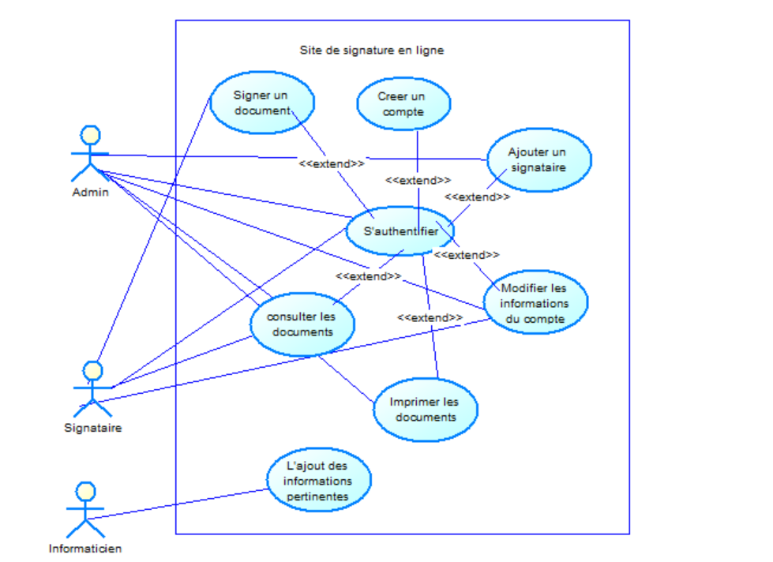

Figure 1 : Diagramme de cas d’utilisation

**Diagramme de séquence**

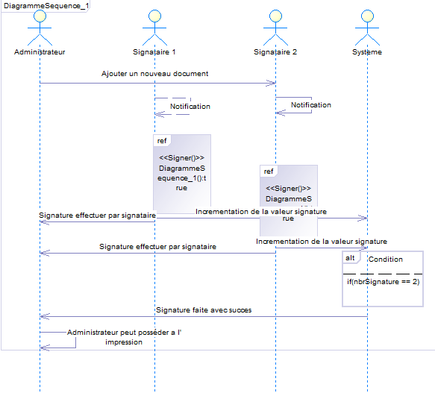

Figure 2 : Diagramme de séquence

**Diagramme de classe**

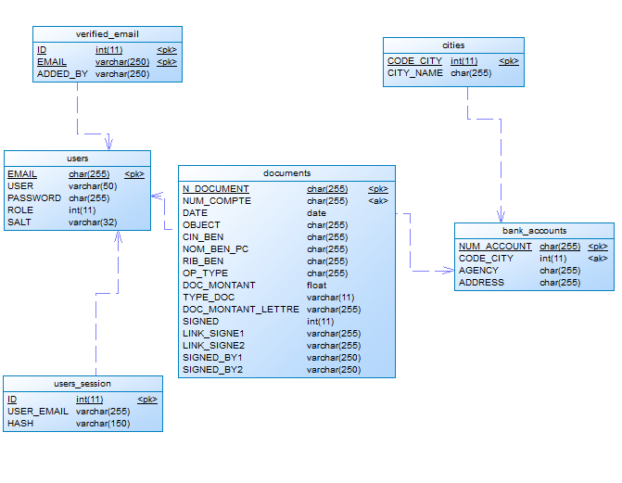

Figure 3 : Diagramme de classe

* 1. TECHNOLOGIES UTILISEES :

|  |  |  |  |
| --- | --- | --- | --- |
|  | Atout professionnel | Programmation  Orienté objet | Connaissance du langage |
| Javascript | ++ | ++ | ++ |
| nodeJS | ++ | ++ | + |
| PHP | ++ | ++ | ++ |

Legends

+++ : excellente maitrise

++ : tout à fait

+ : oui

Figure 4 : Technologies utilisées

Choix du langage de programmation :

Il a fallu définir le langage de programmation pour le développement de l’application. Le nodeJS et le PHP m’ont été suggérés.

Finalement c’est le PHP qui a été retenu pour développer l’application. L’argument qui a fait pencher la balance est la bonne connaissance de ce dernier par moi-même. Cela assure ainsi une maintenabilité de l’outil et un appui technique fiable tout au long du développement. De plus la réalisation des interfaces graphiques est très facile, comme expliquée dans le chapitre suivant.

Il était souhaitable que le langage de programmation soit orienté objet car cela permet de découper un gros problème (une application) en une multitude de petits problèmes (objets) interagissant entre eux. La programmation orientée objet utilise le principe d’encapsulation qui permet de protéger l’information contenue dans un objet en le rendant manipulable uniquement par certaines méthodes. Ainsi, inutile de connaître le fonctionnement d’une méthode pour pouvoir l’utiliser. Le risque de modifier le comportement de la méthode est évité.

Environnement de développement : Visual Studio Code est un éditeur de code extensible développé par Microsoft pour Windows, Linux et macos2.Les fonctionnalités incluent la prise en charge du débogage, la mise en évidence de la syntaxe, la complétion intelligente du code, les snippets, la refactorisation du code et Git intégrer. Les utilisateurs peuvent modifier le thème, les raccourcis clavier, les préférences et installer des extensions qui ajoutent des fonctionnalités supplémentaires. Le code source de Visual Studio Code provient du projet logiciel libre et open source VSCode de Microsoft publié sous la licence MIT permissive, mais les binaires compilés sont des logiciels gratuits pour toute utilisation. Dans le Stack Overflow 2019 développer Survey, Visual Studio Code a été classé comme l'outil d'environnement de développement le plus populaire, avec 50,7% des 87317 répondants déclarant l'utiliser.

**Partie II :**

* **Côté programmation :**
* Pour le côté programmation, l’application est programmée en PHP comme mentionnée au début Elle comporte 13 différentes classes élémentaires (Les tables) et une autre assurant un traitement donné, chacune d’eux assure un rôle diffèrent en collaboration avec les autres.
* (Le digramme de classe précédent explique les relations entre les classes)
* **Côté base de données :**

1. **Introduction**

Pour le côté base de données, l’application utilise MySQL pour stocker les données de tous les Documents, Utilisateurs et Villes ainsi qu’effectuer les différentes transactions sur ces enregistrements en toutes simplicité à savoir l’ajout, la modification, la recherche ...

1. **Pourquoi choisir MySQL** **?**

**Difficulté :**

**La base de données utilisée dans le groupe OCP est *Oracle, alors il ma fallut trouver un moyen d’alterner entre la syntaxe d’Oracle et*** MySQL ***d’où vient un choix conceptuel d’ajouter une classe Accès aux données qui a pour but de retourner chaque***

***Jargon de*** MySQL ***en quelque chose utilisée par l’ensemble des deux systèmes de gestion de bases de données.***

1. **Définition des tables et leurs champs :**

**La table :** « **Document** » contient des informations concernant les Documents enregistrées dans la base de données.

|  |  |
| --- | --- |
| **Les champs** | |
| **N_DOCUMENT** | Clé primaire, utilisé pour différencier entre les diffèrent enregistrements appartenant à cette table. |
| **OBJECT** | Il s’agit d’ajouter un objet au document l’or de l’impression |
| **NUM_COMPTE** | Clé étrangère référence à la clé primaire de la table Compte_Banque,Il s’agit du RIB de la banque dont on va faire un prélèvement |
| **CIN_BEN** | Le code d’identité national du bénéficiaire |
| **NOM_BEN_PC** | Le nom et prénom du Bénéficiaire physique |
| **TYPE_DOC** | Le type du document (Mise ou Ordre) |
| **RIB_BEN** | Il peut être utilisé à la fois comme RIB de la société ou le RIB du compte d’un bénéficiaire physique. |
| **OP_TYPE** | Le type d’opération à faire (mise à disposition, Pension Alimentaire … ) |
| **DATE** | La date de création d’un document |
| **DOC_MONTANT** | Le montant objet de Transfer d’un document en chiffre |
| **DOC_MONTANT_LETTRE** | Le montant objet de Transfer d’un document en lettre |
| **SIGNED** | Si le document est déjà signé le champ prends les valeurs suivantes 0= non signé ,1 = une seule fois, 2 = une deuxième fois |
| **LINK_SIGNE1** | Le chemin ou se trouve la premier signature |
| **LINK_SIGNE2** | Le chemin ou se trouve la deuxième signature |
| **SIGNED_BY1** | L’email de la personne qui a signé la première signature |
| **SIGNED_BY2** | L’email de la personne qui a signé la deuxième signature | L’email de la personne qui a signé la première signature |

**La table :** « **Bank account** » présente le compte d’une agence qui se trouve dans une ville.

|  |  |
| --- | --- |
| **Les champs** | |
| **NUM_ACCOUNT** | Clé primaire, elle désigne l’identifiant de du compte qui est un RIB |
| **CODE_CITYIndex** | Clé Etrangère, elle désigne l’identifiant de la ville. |
| **AGENCY** | Le nom de l’agence. |
| **ADDRESS** | L’adresse de l’agence |

**La table :** « **Cities** » présente la ville où se trouve la banque ou Agence.

|  |  |
| --- | --- |
| **Les champs** | |
| **CODE_CITY** | Clé primaire, elle désigne l’identifiant de la ville. |
| **CITY_NAME** | Nom de la ville. |

**La table :** « **User**» comporte 5 champs, elle aide l’utilisateur à s’authentifier afin d’accéder à l’application.

|  |  |
| --- | --- |
| **Les champs** | |
| **EMAIL** | Clé primaire, elle présente l’email d’utilisateur. |
| **PASSWORD** | Elle désigne le mot de passe pour y entrer. |
| **ROLE** | Elle est le moyen de savoir si la personne authentifier est un Admin ou signataire |
| **USER** | Elle désigne le nom complète de l’utilisateur |
| **SALT** | Est une méthode permettant de renforcer la sécurité des informations qui sont destinées à être hachées |

**La table :** « **User sessions**» comporte 3 champs, elle aide l’utilisateur à enregistrer une session afin qu’il puisse accéder à l’application sans faire l’authentification a nouveau

|  |  |
| --- | --- |
| **Les champs** | |
| **ID** | Clé primaire, identifiant de la table |
| **USER_EMAIL** | Elle désigne l’email de l’utilisateur |
| **HASH** | Est prends la valeur d’une [fonction de hachage](https://fr.wikipedia.org/wiki/Fonction_de_hachage) qui, à une donnée de taille arbitraire |

**La table :** « **Added By**» comporte 3 champs, elle aide l’administrateur à ajouter les emails des signataires potentiels

|  |  |
| --- | --- |
| **Les champs** | |
| **ID** | Clé primaire, identifiant de la table |
| **EMAIL** | Elle désigne l’email de l’utilisateur dont en souhaite l’ajout |
| **ADDED_BY** | Elle désigne l’email de l’administrateur qui a fait l’opération d’ajout |

**Conclusion**

Dans ce chapitre nous avons détaillé les différentes vues conceptuelles à réaliser à travers le modèle UML, ainsi que la conception de la base de données. Cette conception est essentielle pour la phase de réalisation qui constitue l’objet du chapitre suivant.

Chapitre 2

**REALISATION ET TESTS**

**Réalisation et tests**

1. **Introduction**

Dans ce chapitre, nous nous intéressons à la description de quelques interfaces et difficulté rencontré l’or de l’implémentation du système.

1. **Interfaces de l’application**

Nous exposerons quelques interfaces de notre application.

Lors du lancement de l’application une interface d’authentification s’affiche.

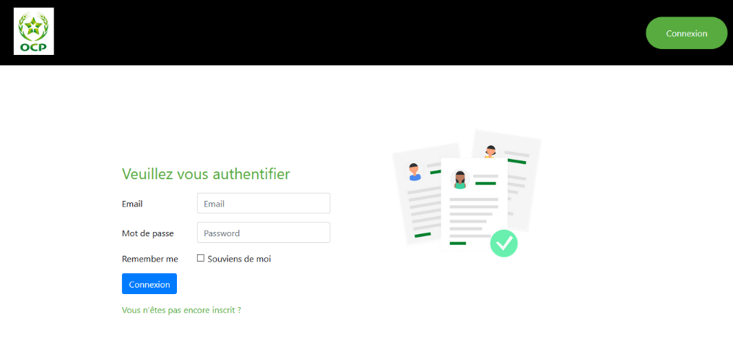

Figure 4 : Interface d’Authentification

Cette interface a pour but de faire l’authentification des différents l’utilisateur

* Chaque utilisateur doit s’identifier par son email pour accéder au contenu de l’application qui est diffèrent selon le type de ce dernier
* Il est possible d’en souvenir de chaque utilisateur (ne pas retaper l’email et le mot de passe) si la case Souviens de moi est cochée
* Si l’utilisateur n’est pas encore inscrit il est donc amené à cliquer le lien en vert pour aller s’inscrire

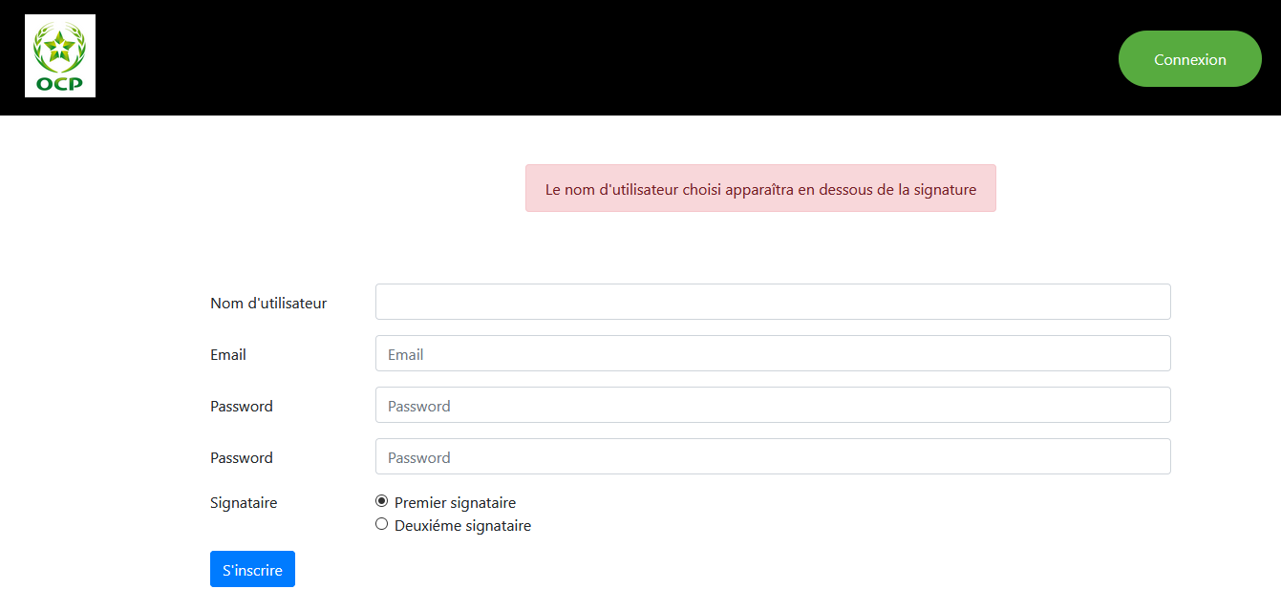

Figure 5 : Interface d’inscription

* Concernant l’inscription l’utilisateur doit être ajouter par l’admin pour qu’il puisse effectuer l’inscription sinon ça demande est rejetée
* Il doit ainsi préciser s’il est le premier signataire ou le deuxième
* L’inscription est également interdite pour un utilisateur existant dans la base de données ou avec une confirmation de mots de passe incorrect.

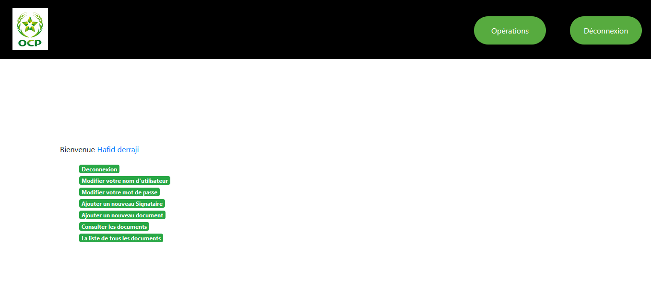

Figure 6 : Interface accueil pour admin

* En haut il existe deux boutons Opération permet de revenir au menu principal comme la figure et le boutons déconnexion

Permet de détruire la session et revenir à la page d’authentification.

* Une formule de bienvenue suivie du nom de l’utilisateur.
* Les fonctionnalités et ce que l’utilisateur peut faire en vert.

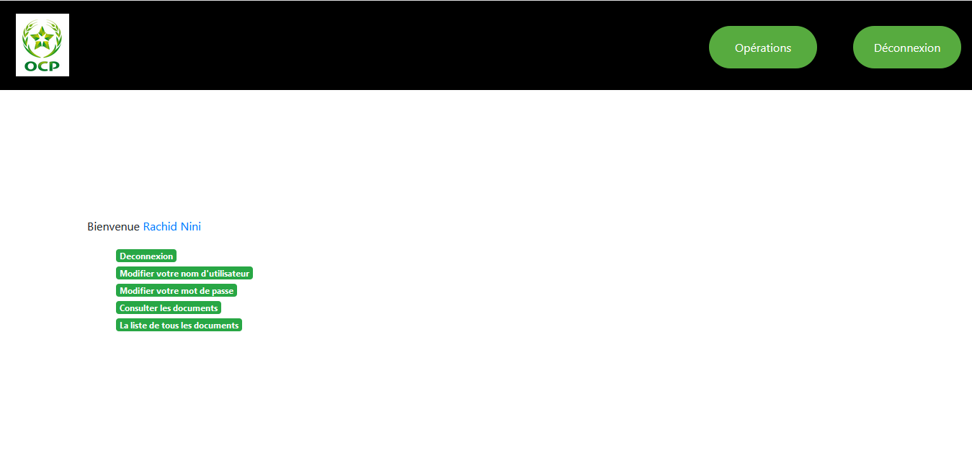

Figure 7 : Interface accueil pour Signataire

* En haut il existe deux boutons Opération permet de revenir au menu principal comme la figure et le boutons déconnexion

Permet de détruire la session et revenir à la page d’authentification.

* Une formule de bienvenue suivie du nom de l’utilisateur.
* Les fonctionnalités et ce que l’utilisateur peut faire en vert.

Notice : Ce que j’expliquerai ici sera le cycle d’information essentiel du projet.

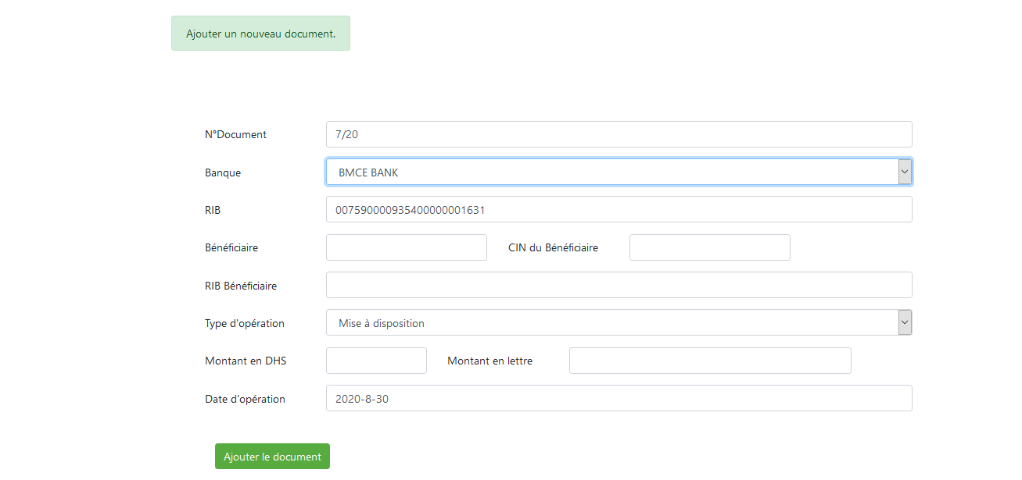

Figure 8 : Interface d’ajout d’un nouveau document (ordre de virement / mise à disposition)

* Ici l’admin ajout un nouveau document.
* Le Numéro du document est généré d’une manière dynamique sans que l’utilisateur le saisisse.

Difficulté :

La table Document regroupe l’ensemble des Mises à dispositions comme les ordres de virements.

Astuce :

Méthode 1 :

* Il est possible de faire une condition sur le champ CIN s’il est diffèrent de nulle cela veut dire que le document est une mise sinon il est un ordre.

Méthode 2 :

* Ajouter un champ dans la table qui indique lors de l’insertion si le document est une mise ou un ordre

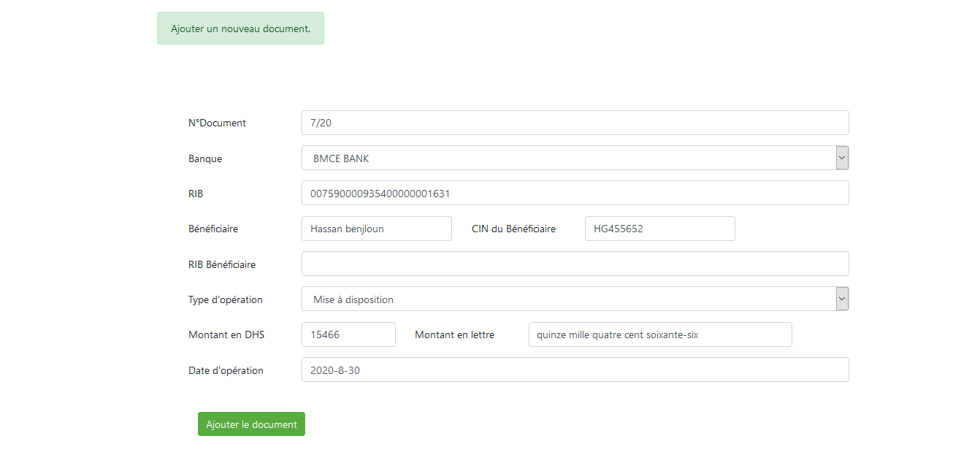

Figure 9 : Interface d’ajout d’un nouveau document (ordre de virement / mise à disposition)

* Dans ce cas nous avons fait une mise à disposition.
* Le document est une mise ou ordre selon le champ CIN s’il est remplis ça veut dire qu’il est une mise sinon il est un ordre de virement.
* Lorsque le montant est saisi le montant en lettre ce génère d’une façon automatique.
* Ce qui reste c’est cliquer le bouton ajouter le document pour que ce dernier soit visible par les signataires.
* Une fois fait un message de réussite s’affiche et le document est désormais consultable dans l’option consultation.

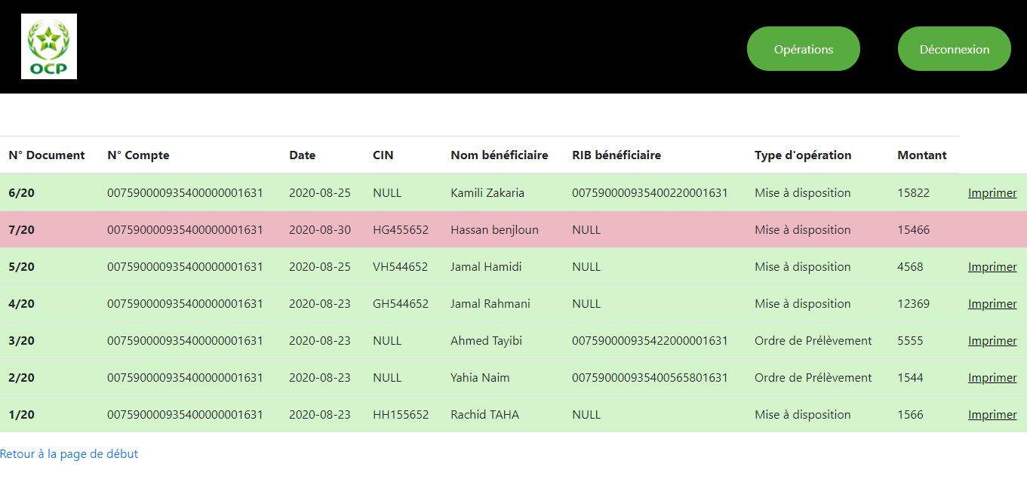

Figure 10 : Interface consultation des documents point de vue Admin

* Le document en rouge signifie qu’il n’est pas encore signé tandis que les autres en verts sont déjà signé et ils sont objet d’impression si l’admin le veut.

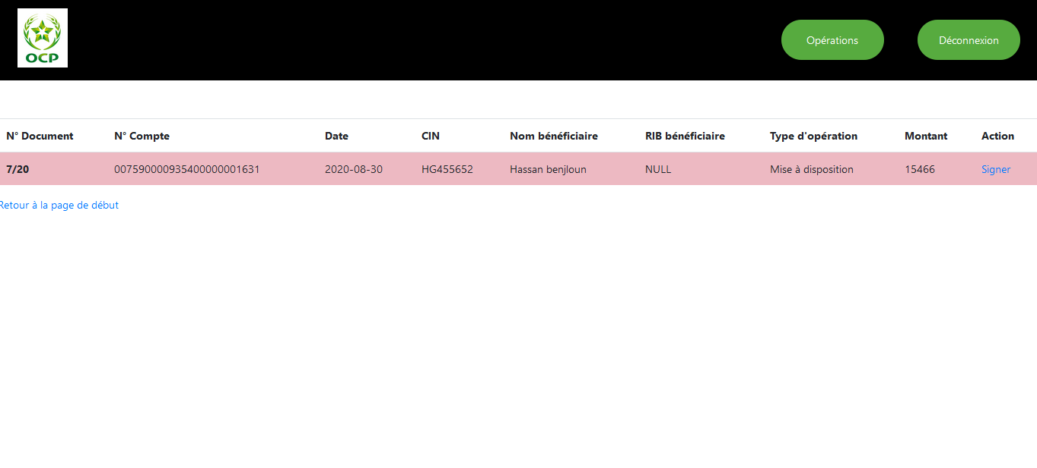

Figure 11 : Interface consultation des documents point de vue Signataire

* Le document en rouge signifie qu’il n’est pas encore signé pas la peine que le signataire puisse voir les documents signés pour ne pas créer confusion.
* Il doit se focaliser seulement sur les documents qu’il doit signer.
* S’il clique sur le lien signé il est donc transféré à une autre page de signature.

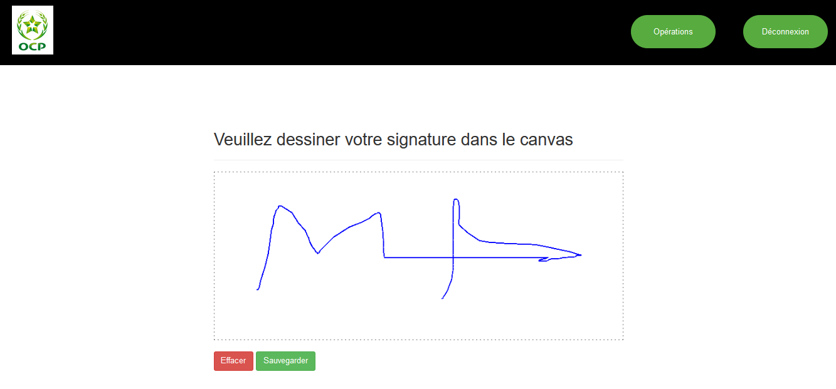

Figure 12 : Interface Signature

* Ici le signataire dessine ça signature suivie de sauvegarder s’il veut bien la garder sinon il efface cette dernière et la redessine à nouveau.
* La technologie utilisé ici est la bibliothèque du javascript Jcanvas.
* jCanvas est une bibliothèque JavaScript, écrite à l'aide de jQuery et pour jQuery, qui entoure l'API de canevas HTML5, ajoutant de nouvelles fonctionnalités et capacités, dont beaucoup sont personnalisables. Les fonctionnalités incluent des couches, des événements, du glisser-déposer, de l'animation et bien plus encore.

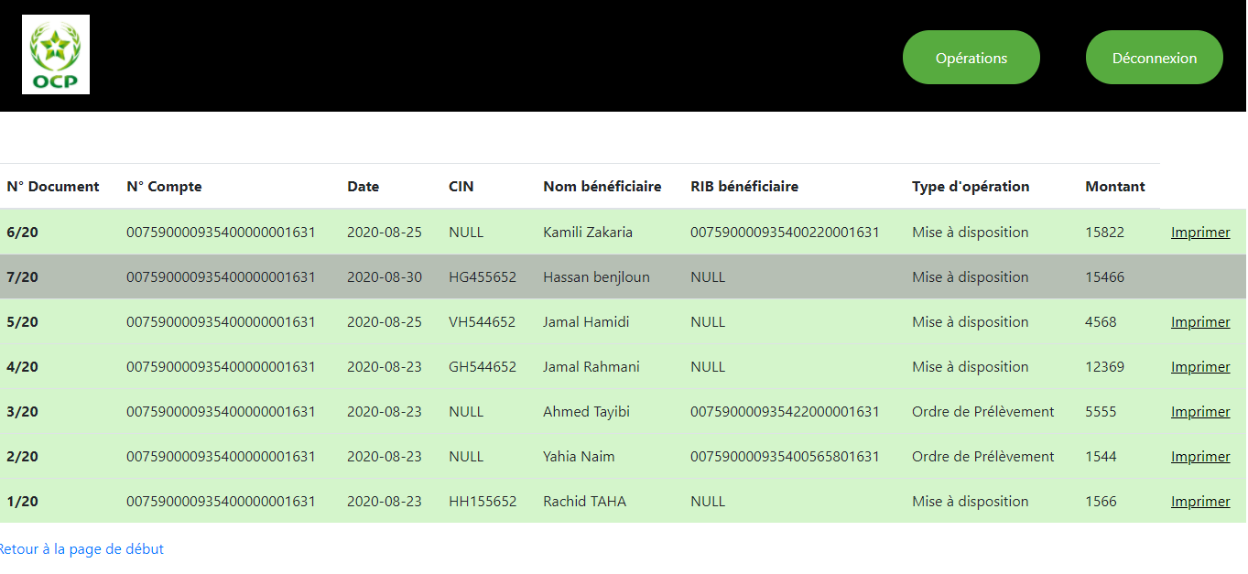

Figure 13 : Interface consultation des documents point de vue Admin

* Le document en gris signifie qu’il est signé une seule fois tandis que les autres en verts sont déjà signé et ils sont objet d’impression si l’admin le veut.
* Une fois signé pour la deuxième fois il devient vert et l’admin peut posséder à l’impression.

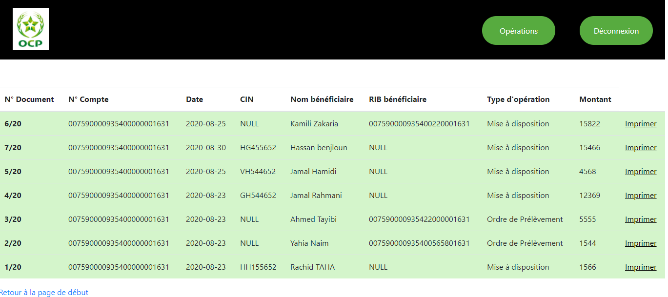

Figure 14 : Interface consultation des documents point de vue Admin après les deux signatures

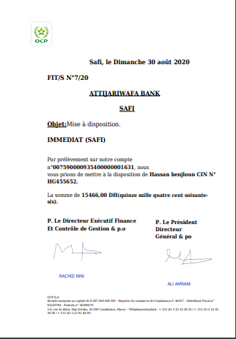

Figure 15 : Document (mise) imprimé sous forme PDF

* Voici comment correspond un document (mise) sous forme PDF télécharger
* Toutes les informations viennent de la base de données.
* La date est la date du téléchargement du document.
* FIT/S est le service de finance et trésorerie
* L’objet est la mise
* Le contenu de la lettre est similaire a ce que la lettre doit contenir à la base.
* Le montant est écrit en chiffre et en lettre.
* Les signatures des deux signataires suivis de leurs nom d’utilisateur.

Notice : Pour ne pas répéter le même cycle pour les ordres de virement par ce que c’est la même chose sauf au lieu de remplir le CIN l’admin saisi le RIB, donc on va voir directement ce qu’un document (ordre de virement)

Comment ressemble l’or d’une impression.

Pour cela je vais imprimer un document déjà existant.

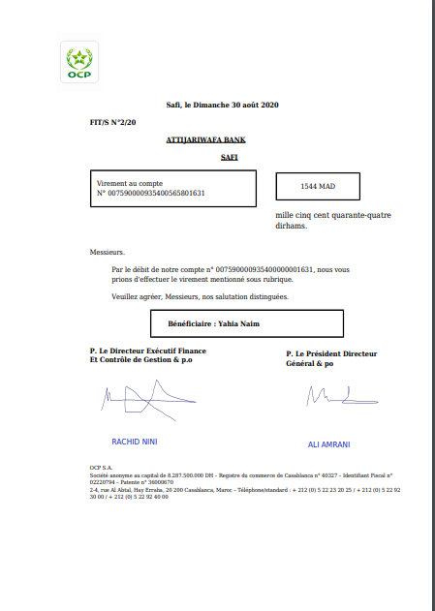

Figure 16 : Document (ordre) imprimé sous forme PDF

* Voici comment correspond un document (ordre) sous forme PDF télécharger
* Il a les mêmes caractéristiques d’une mise sauf que la forme est un peu différente.

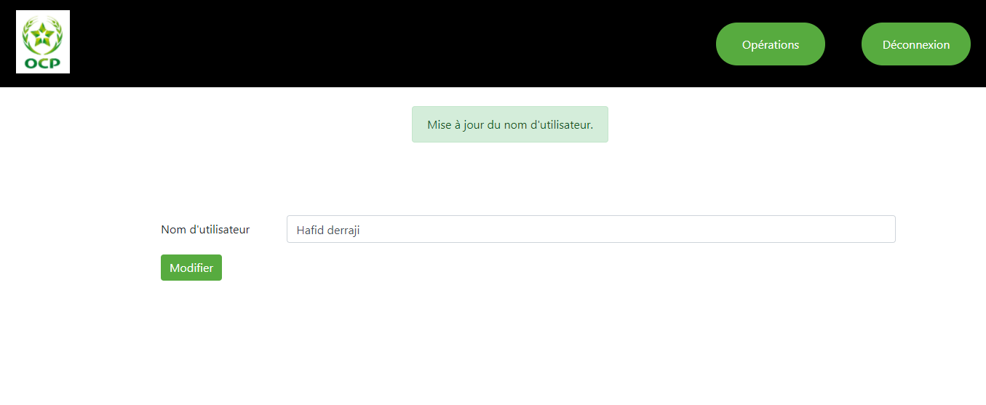

Figure 17 : Interface de mise à jour du nom d’utilisateur

* Ici l’utilisateur peut changer son nom d’utilisateur.
* Ce nom est celui qui apparait en dessus des signatures.

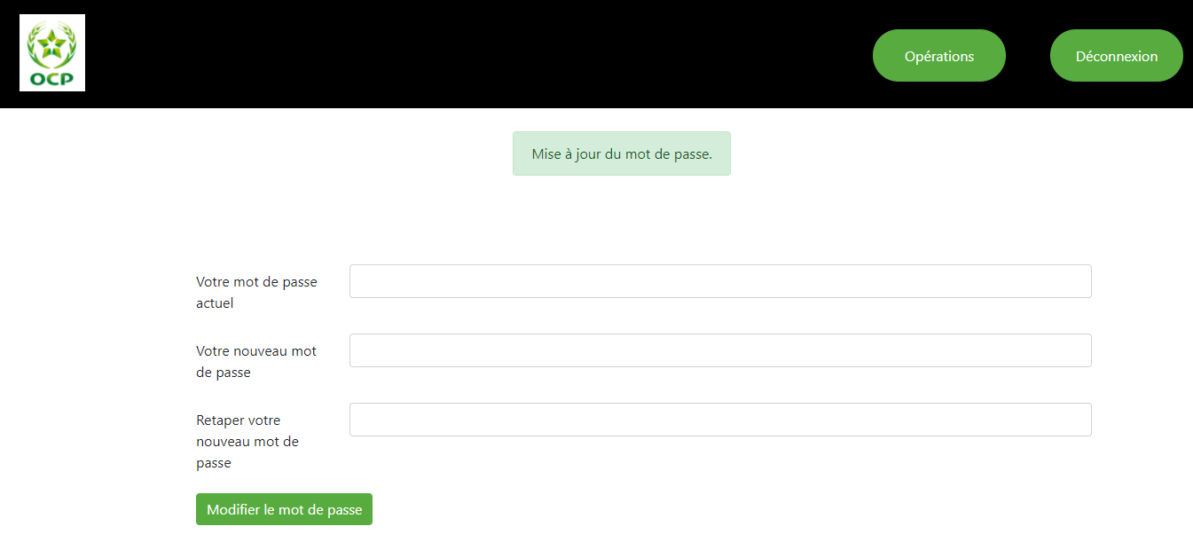

Figure 18 : Interface de mise à jour du mot de passe d’utilisateur

* Ici l’utilisateur peut changer son mot de passe d’utilisateur.
* L’utilisateur est amené à entrer son ancien mot de passe au départ ensuite entrer un nouveau mot de passe et retaper ce dernier pour qu’il puisse changer son mot de passe.

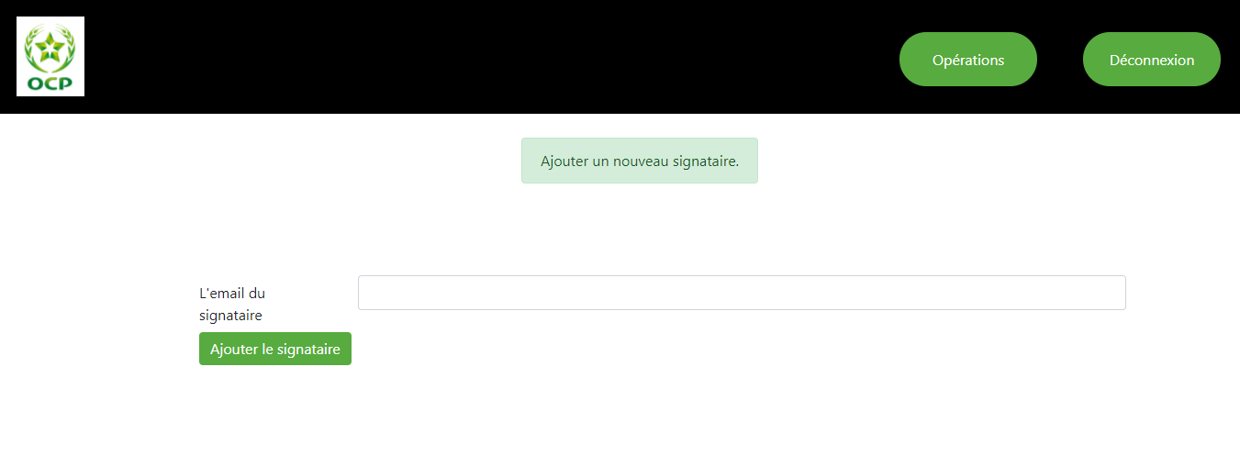

Figure 19 : Interface d’ajout des signataires (admin)

* Ici l’admin peut ajouter un signataire.
* L’email du signataire ne doit pas figurer dans la liste des signataires dans la base de données.

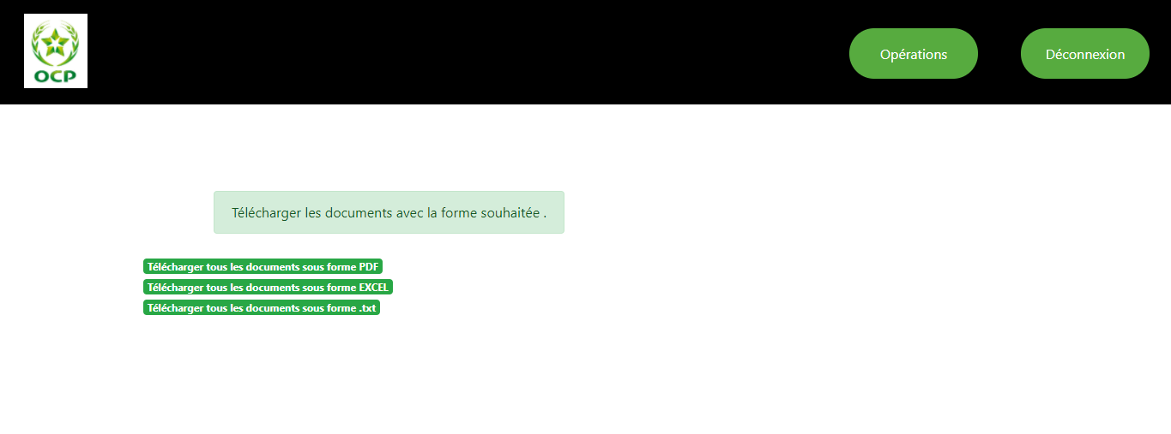

Figure 20 : Interface de téléchargement des documents.

* Ici l’utilisateurs peut télécharger tous les documents sous la forme souhaitée.

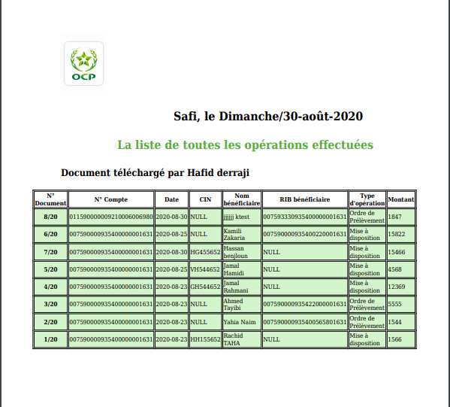

Figure 21 : Interface de téléchargement des documents (PDF).

* Voici la liste télécharger sous forme PDF.

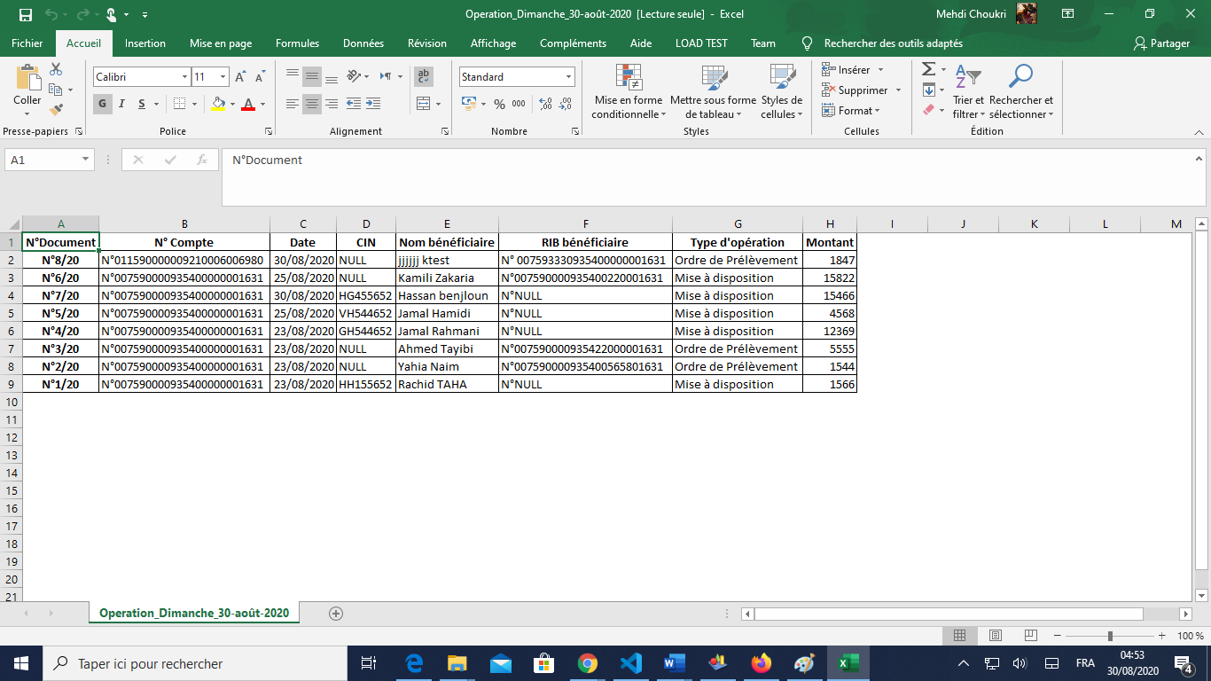

Figure 22 : Interface de téléchargement des documents (EXCEL).

* Voici la liste télécharger sous forme EXCEL.

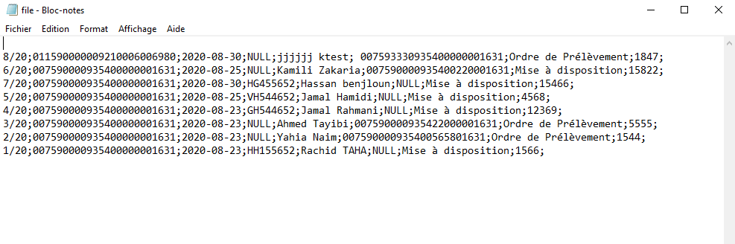

Figure 23 : Interface de téléchargement des documents (txt).

* Voici la liste télécharger sous forme txt.
* Chaque champ est séparé par un point-virgule et lorsqu’on finit les informations d’un document il y a un saut de ligne.
* Cette forme m’a été demander parce qu’elle est utilisée dans Excel.

**Conclusion du Chapitre :**

Dans ce chapitre nous avons détaillé les technologies utilisées pour la réalisation de notre projet ainsi que les fonctionnalités de base et essentiels de l’application à travers un ensemble de captures d’écran.

Conclusion Générale

Le travail réalisé permet aux Utilisateurs du service Finance de gagner un temps considérable dans le traitement des opérations, tout en évitant de nombreuses erreurs et en permettant une réelle hiérarchisation des documents.

Bien que le délai dans ce projet fût un critère important, au terme de ce fil rouge la réalisation complète du projet n’a pas été atteinte. Essentiellement, malgré l’application du processus agile de développement, du retard a été pris :

— D’une part, par une mauvaise évaluation du temps de développement de certaines fonctionnalités qui se sont avérées plus complexes que prévu.

— D’autre part, Le manque des connaissances théorique d’un certain nombre d’enivrement de développement, la chose qui m’a forcé de faire ce travail avec mes compétences acquises au cours de ma formation.

Néanmoins Ce projet m’a permis d’assimiler des connaissances dans le déroulement du processus de développement agile mis en place par l’entreprise, qui, bien qu’il y ait eu quelques aspects impondérables engendrant du retard et qu’il soit quelque peu fastidieux à gérer l’aspect développement et gestion des éléments de ce produit final.